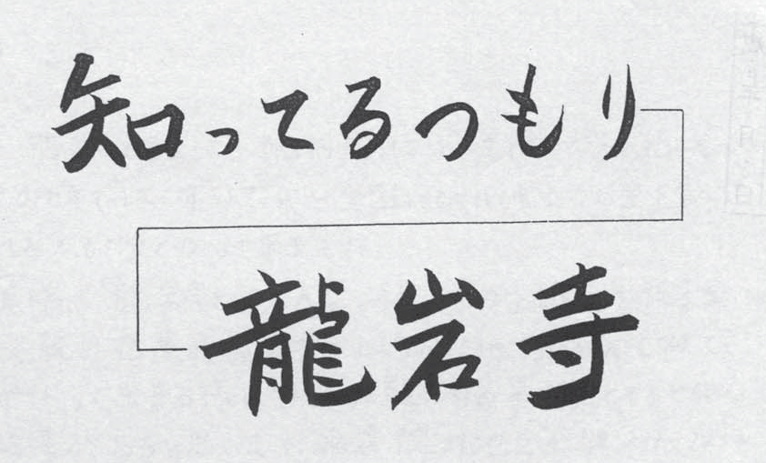

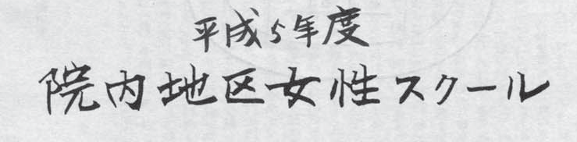

◎龍岩寺
おじいちゃんの物語

お天気が大変良いある日におじいちゃんが太郎君に言いました
「今日はぬうきい、龍岩寺に参りに行きてえんじゃが太郎も行かんかのう」二人で 早速出掛けて行きました。
太郎君は、「龍岩寺って何だろうなあ？」と思いながら、おじいちゃんの後をついていきました。
ようやく石段のところまで来ておじいちゃんはどっかりと腰を下ろして「太郎やお前もここに座れ。おじいちゃんが今から龍岩寺についてんこつの昔々の話をして聞かせるからゆう聞いちょけよ」
「うーん」
太郎君は足を投げ出しておじいちゃんの顔をじーっと見ていました。
おじいちゃんは話を始めました。
「こん龍安寺とのはの 昔 宇佐郡の大門村ち、あって ずっと昔 行基菩薩と言って だぁーねえれぇお坊様がおっての日本中を修行して廻っていた時に、豊前の国今の宇佐神宮に参りに行っちょったら、そん時に今まで晴れて天気がだあね良かったんがだまし黒雲が出て来て、大きな雨がうんと降ってきての、そこんとこに頭にぴかぴか光っている玉を付けた見たこともねぇような美しい女の人が出て来て行基様を清浄山に つれて来たとこや」
行基様は、『こん女の日とは何者かなあ』と思って『あんたはどこん所の人かえ』と聞いたらそん女の人がいうには
『本当は私はこの山を治めている守り人じゃ。どうか私のお宮の木を切って仏像をこしらえて この山にお寺をお開き下さい』 といって
「消える様にどっかに行ってしもうたそうじゃ」
「そげな話 本当かなあ」
「真面目に聞かんと つまらんぞ」
「はーい。そりから おじいちゃん そん先は」
「また いっときしてから 一人のじいさんが来て行基様に教えた事はこん山には水があって、こん水は いみりもせんし へりもせん ふしぎな水じゃ、他にまだ三っあって、一っ美しい水が出る時 二っは 水がちぃーっとこ出てこん時、三っは 水の色が 妙な色になった時でのう。ここん所を ゆう聞いちょけよ、大事なこっぞ 太郎」
「うん。 そりから おじいちゃん」
おじいちゃんは タバコを取り出して 火を付け おいしそうに プカリ プカリとゆっくり 吸い終わってから
「太郎。どこまで話をしちょったかの」
「おじいちゃん、水が三っある、そこから」
おじいちゃんは
「そうじゃったかの。美しい水が う～んと出て来るときは、日本の国が食料もあって豊かな時。 米も出来んで食べ物があんまりねえ時は、水の量がちぃっとこ出て、虫がわいて出て来るそうじゃ。 又、何か妙な色が着いた水が出て来る時は、国に何事か出来た時と言われている」
「おじいちゃん そん話 本当かえ。 そげなこたねえよ」
「ようきかにゃ。今からが大事な話になって来るのんぞ」
おじいちゃんは少し飽きて来た太郎君をなだめる様にいいました。
真面目に聞こうと瞳が輝いて来ました。
じいさんは、行基様の着物を引っぱって
『どうか この山に住んで戴きませんか』
「と頼まれたそうじゃ、行基様は、心うたれて そのまま この山に住むようになられたのじゃ、それから女の神様の言った事に従って、村の牛頭の宮から木を切って阿弥陀様 薬師如来様 不動明王様の三体を１っののみを入れては三礼しながら仏様を刻まれたそうじゃ、又、観音様の姿をこしらえかけていた時に、村の漁師が出て来て いろいろと邪魔をしだし、行基様とじいさんは困って ふと、あたりを見回すと、岩穴があるのに気が付いて逃げこんで隠れていたらしい、そんな事で観音様は 御首だけしか出来上がらなかった。岩穴は奥が広くて千人位は人が入られるから、千人窟と名を付けたと伝えられているそうじゃ」
「おじいちゃん、村の猟師はどんな邪魔をしたの なし、そんな、わりこっをするの」
太郎君は大変良い事をしているのに、そんな邪魔をするのが納得行きません。
おじいちゃんは
「太郎、村の漁師達はじいさんと行基様は勝手に清浄山の木を切って荒らしていると思って斧や刀などを岩穴に隠したりしきりにするのでとうとう観音様はお顔だけしか出来なかったのだが、それでも豊前の国の三十三ヶ所の中の一つに入っているんじゃ。たいしたもんじゃろうが そして 日本中が何事もおこらん様に行基様は平和になる為に沢山の御堂をお建てになったのじゃ」
「おじいちゃん良くわかったよ」
「そうか まだ大事な話があるぞ ゆう聞けよ」
太郎君は目をまるくしながら急に立ってしまいました。
「行基様が日本中に建てた御堂の四拾九院の其の一つに入っちょるんじゃ。そうして清浄山龍岩寺ち、名を付けたそうじゃ そりから こん寺ん中に 東福山宝樹庵があっち、ここん所で 小寺のたくさんの坊さんを集めて いろいろな仏様のお供養をなさって来たらしい、そして 大きな山門があってので大門村と名付けたらしい」
「太郎 わかったか」
「う～ん。だいたいわかったよ おじいちゃん」
行基様は、ある日、じいさんに
『尋ねたい事がある。あんたは何者か』
『私は この山の天狗です。あなた様をお守りしましょう』
と言って どこかに す～っと姿を消してしもうた。
「天狗で力があんまり強いので万力坊といって来たんじゃ」
「ふ～ん。 ふしぎな話だなあ」
おじいちゃんの話がつづいて、
「そりから後になって大友の世になってから 世の中が乱れて来た時に、戦で龍岩寺も焼けてのうなったんじゃ、そうじゃけど奥の院とお経や宝物や、仏様は焼けなかったんじゃ」
「わあー おじいちゃん 焼け残って良かったなあ」
太郎君は思わず叫んでいました。
「天平十八年から江戸時代そうして平成の世になるまで１２５０年もたっちょるのに、まだ今もこげりっぱにあるんじゃ、ありがたいこっちゃの」
「うーん」
太郎君も感動していました。
おじいちゃんの龍岩寺のお話は終わりました。
「ほんなら 太郎登って参って来るかの」
といって ようやく腰を上げました。
おじいちゃんと太郎君は石段を
「よいしょ よいしょ」
と言って登りながら途中で
「おじいちゃんありゃ何かえ」
と聞く度に、おじいちゃんは詳しく教えていました。
しばらくして あたりは、静かになり、小鳥のさえずりだけが聞こえてきます。
後もう少しで、龍岩寺の奥の院です。

